Nội dung bài viết
- Nấu cháo ếch với rau gì cho bé ăn dặm?
- Nấu cháo ếch đậu xanh cho bé ăn dặm
- Cháo ếch hạt sen cho bé ăn dặm bổ dưỡng
- Cháo ếch khoai loang cho bé ăn dặm giàu dinh dưỡng

Nấu cháo ếch với rau gì cho bé ăn dặm?
Khi nấu cháo ếch, các mẹ nên kết hợp với các loại rau củ để cân bằng dinh dưỡng. Chú ý, nên chọn các loại rau có tính ấm để kết hợp vì ếch mang tính hàn giúp trung hòa món ăn. Điều này sẽ giúp bé không bị đau bụng, lạnh bụng khi ăn, một số loại rau củ được khuyên dùng như:
- Cà rốt
- Bí đỏ
- Rau ngót
- Hạt sen
- Đậu xanh
- Củ dền
- Rau dền
- Khoai lang

Nấu cháo ếch đậu xanh cho bé ăn dặm
Nguyên liệu cần chuẩn bị:
- Thịt ếch 100 gr
- Gạo tẻ 20 gr
- Đậu xanh 20 gr
- Củ nén 3 củ(hành tăm)
- Gừng 1 nhánh
- Hành lá 2 nhánh
- Chanh 1 quả
- Dầu ăn 1 muỗng canh
- Nước mắm 1/2 muỗng cà phê(loại dành cho trẻ em)
- Hạt nêm 1/3 muỗng cà phê(loại dành cho trẻ em)
- Tiêu xay 1/5 muỗng cà phê
- Muối hạt 1 muỗng canh
Các bước thực hiện:
Bước 1: Sơ chế nguyên liệu
Bạn vo sạch gạo và đậu xanh, để ráo. Gừng đem rửa sạch, đập dập.
Đối với hành lá bạn rửa sạch, 1 nhánh cột lại, 1 nhánh cắt nhỏ. Củ nén lột vỏ, băm nhỏ.
Thịt ếch xoa bóp kỹ với muối hạt và nước cốt 1 quả chanh, xả sạch lại với nước. Tiếp đến, dùng dao có đầu nhọn loại bỏ gân trắng.
Bước 2: Chần và chặt thịt ếch
Đun sôi nồi nước, cho hành lá và gừng vào, đun sôi thêm 1 phút. Tiếp đến, bạn cho ếch vào chần sơ khoảng 1 phút thì vớt ếch ra, chặt thịt ếch thành từng khúc vừa ăn.
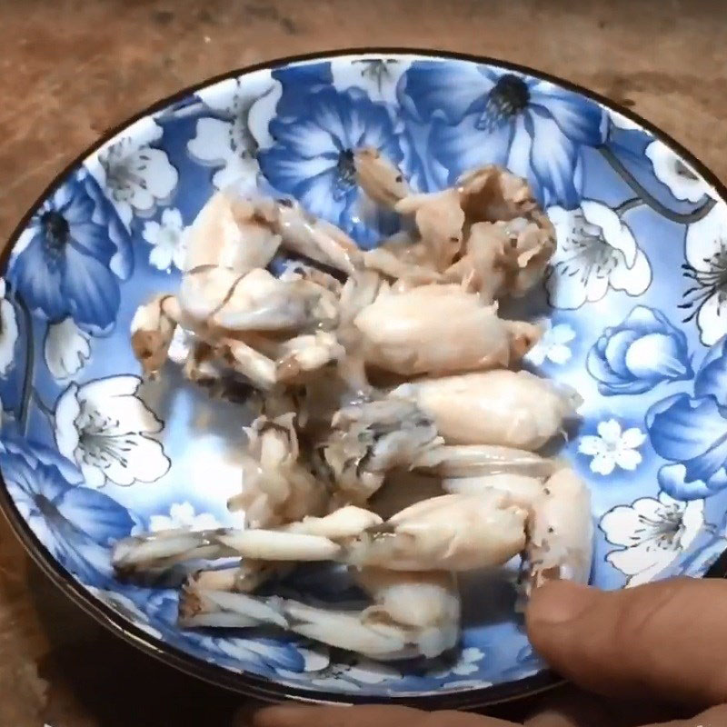
Mách nhỏ: Tùy theo sở thích, bạn có thể lọc xương ở bước này thay vì đợi cháo chín mới gỡ xương.
Bước 3: Ướp và xào thịt ếch
Trộn đều thịt ếch với 1/2 chỗ củ nén băm nhỏ, 1/2 muỗng cà phê nước mắm dành cho trẻ em, 1/3 muỗng cà phê hạt nêm trẻ em, 1/5 muỗng cà phê tiêu xay. Ướp khoảng 5 phút để ếch ngấm gia vị.
Đun nóng 1 muỗng canh dầu ăn, cho củ nén băm nhỏ còn lại vào phi thơm, tiếp đến cho thịt ếch vào đảo đều tay để thịt săn lại là được.
Bước 4: Nấu cháo
Đặt nồi nước lên bếp, cho gạo và đậu xanh vào, bật lửa lớn cho nước sôi rồi hạ lửa nhỏ, nấu cháo khoảng 15 phút bạn cho thịt ếch xào vào, nấu thêm 25 phút nữa.
Khi thịt ếch chín nhừ, bạn sẽ dễ dàng gắp bỏ xương ếch trong nồi cháo. Sau khi gắp hết xương ra, nêm nếm lại cho vừa ăn rồi rắc một ít hành lá cắt nhỏ, khuấy đều, tắt bếp là hoàn thành.
Thành phẩm
Cháo ếch đậu xanh thơm ngọt, thịt ếch mềm mà không bị tanh, vô cùng hấp dẫn và đầy đủ chất dinh dưỡng cho bé. Trổ tài vào bếp ngay bạn nhé!
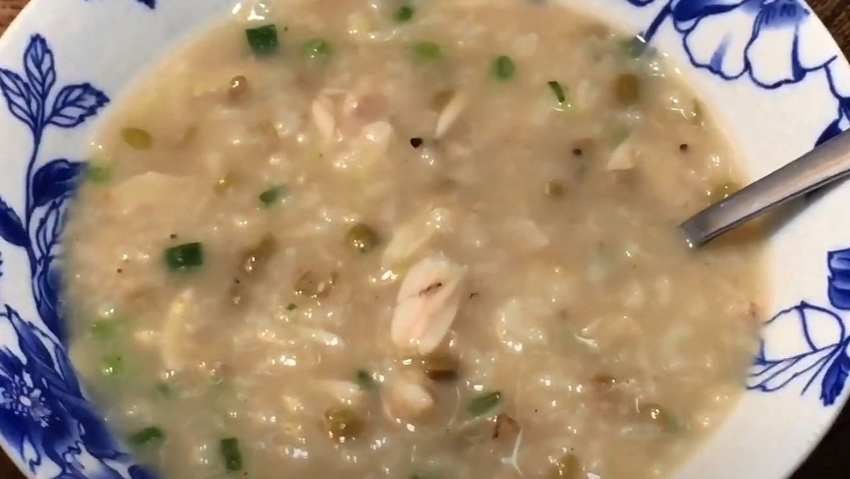

Cháo ếch hạt sen cho bé ăn dặm bổ dưỡng
Nguyên liệu cần chuẩn bị:
- Gạo 50gr, thịt ếch 200gr
- Hạt sen tươi
- Bông cải xanh
- Nấm mèo
- Hành lá
- Dầu ăn
- Nước.
Cách làm:
- Chỉ lấy thịt nơi đùi ếch rồi băm nhuyễn. Xương ếch và gạo, hạt sen đem nấu cùng thành cháo. Nấm mèo cắt chân, bông cải tách nhánh rửa sạch, thái chỉ rồi băm nhuyễn.
- Xào thịt ếch với chút dầu ăn và hành lá cho chín trước. Khi cháo đã chín nở mềm thì mới cho thịt ếch đã xào chín cùng nấm mèo, bông cải vào nấu cùng.
- Đun thêm khoảng 1-2 phút là hoàn thành món cháo ếch hạt sen bổ dưỡng.
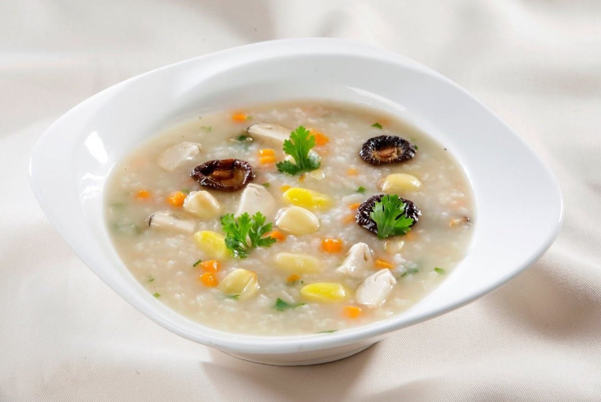

Cháo ếch khoai loang cho bé ăn dặm giàu dinh dưỡng
Nguyên liệu cần chuẩn bị:
- 20 – 30gr thịt ếch đã sơ chế
- 2 khoanh khoai lang
- 2 khoanh cà rốt
- 2 thìa cháo
- Dầu ô liu
Các bước thực hiện:
Bước 1: Sơ chế nguyên liệu
- Cà rốt bỏ vỏ, rửa sạch, thái nhỏ rồi xay nhuyễn. Vắt lấy nước.
- Khoai tây gọt bỏ vỏ, rửa sạch, hấp chín rồi nghiền nhuyễn.
- Ếch sơ chế sạch thì đem đi xay nhuyễn.
Bước 2: Ninh cháo
Cho ếch, cháo và nước ép cà rốt vào nồi, khuấy đều rồi đen đi ninh cho cháo chín nhừ.
Cháo chín thì thêm khoai tây vào, khuấy đều.
Thêm ⅓ thìa cafe dầu ô liu vào.
Tắt bếp rồi đem cháo lọc qua rây để được phần cháo mịn.
Cách nấu cháo ếch cho bé ăn dặm thật dễ dàng phải không? Hãy trổ tài vào bếp ngay để cho bé có bữa ăn giàu dinh dưỡng nhé!

